Федеральное государственное автономное образовательное учреждение

высшего образования «Санкт-Петербургский государственный университет аэрокосмического приборостроения» (ГУАП)

ОТЧЕТ ЗАЩИЩЕН

Ст. преподаватель Путилова Н.В. _________________

Должность Ф.И.О дата, подпись

**Отчет**

**о лабораторной работе № 9**

**«Объектно-реляционные базы данных. Проектирование и создание»**

по дисциплине «Проектирование баз данных»

ОТЧЕТ ВЫПОЛНИЛ:

Студент Самарин Д.В 4134 ______________________

Ф.И.О. группа дата, подпись

Санкт-Петербург

2024

**Вариант 16**

Школьные экскурсии: тип (развлекательная/образовательная), дисциплины к которым имеет отношение образовательная экскурсия, стоимость с человека, список участников, ответственный за проведение учитель, категории участников экскурсии (участвует, организует, ассистирует при проведении (старшие классы у младших или родители))

1. экскурсии в усадьбы (слово усадьба в любом месте названия)
2. экскурсии, относящиеся к 2 дисциплинам
3. учащиеся, которые не ездили в музей истории религии
4. экскурсия, собравшая наибольшее число ассистентов
5. учителя, отвечающие за самые дорогие экскурсии

**Физическая модель БД**

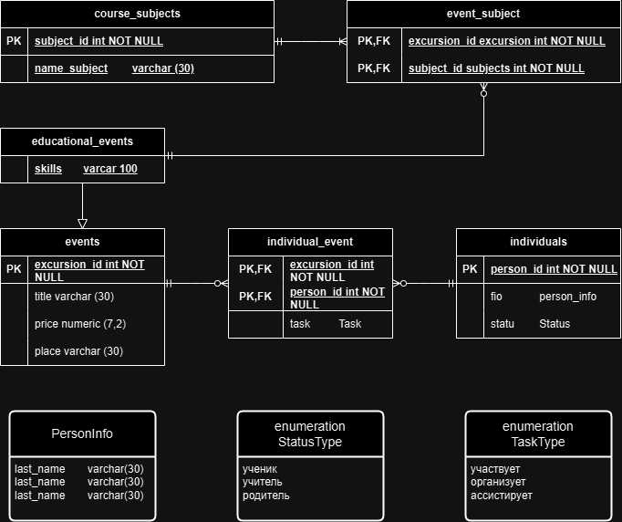

**Скрипт создания базы данных:**

|  |
| --- |
| -- Определение пользовательского типа Task для перечисления  CREATE TYPE TaskType AS ENUM ('участвует', 'организует', 'ассистирует');  -- Определение пользовательского типа Status для перечисления  CREATE TYPE StatusType AS ENUM ('учитель', 'ученик', 'родитель');  -- Создание составного типа PersonInfo для хранения информации о человеке  CREATE TYPE PersonInfo AS (  last_name VARCHAR(30),  name VARCHAR(20),  patronymic VARCHAR(30)  );  -- Создание таблицы course_subjects для хранения предметов  CREATE TABLE course_subjects (  course_subject_id SERIAL PRIMARY KEY,  subject_name VARCHAR(30) NOT NULL  );  -- Создание таблицы events для хранения экскурсионных мероприятий  CREATE TABLE events (  event_id SERIAL PRIMARY KEY,  event_title VARCHAR(30) NOT NULL,  event_price NUMERIC(7, 2) NOT NULL,  event_place VARCHAR(30) NOT NULL  );  -- Создание таблицы educational_events с наследованием от events  CREATE TABLE educational_events (  PRIMARY KEY (event_id),  event_skills VARCHAR(100)  ) INHERITS (events);  -- Создание таблицы event_subject для связывания образовательных экскурсий с предметами  CREATE TABLE event_subject (  event_id INT REFERENCES educational_events(event_id)  ON DELETE CASCADE  ON UPDATE CASCADE,  course_subject_id INT REFERENCES course_subjects(course_subject_id)  ON DELETE CASCADE  ON UPDATE CASCADE,  PRIMARY KEY (event_id, course_subject_id)  );  -- Создание таблицы individuals для хранения информации о людях  CREATE TABLE individuals (  individual_id SERIAL PRIMARY KEY,  personal_info PersonInfo NOT NULL,  individual_status StatusType NOT NULL  );  -- Создание таблицы individual_event для связывания людей с экскурсиями и заданиями  CREATE TABLE individual_event (  event_id INT,  individual_task TaskType NOT NULL,  PRIMARY KEY (event_id, individual_id),  individual_id INT REFERENCES individuals(individual_id)  ON DELETE CASCADE  ON UPDATE CASCADE  ); |

**Триггеры:**

|  |
| --- |
| -- Создание триггера для проверки существования записи в events перед добавлением в individual_event  CREATE OR REPLACE FUNCTION validate_event_exists()  RETURNS TRIGGER AS $$  BEGIN  IF NOT EXISTS (  SELECT 1  FROM events  WHERE event_id = NEW.event_id  ) THEN  RAISE EXCEPTION 'Мероприятие с таким ID не существует в таблице events', NEW.event_id;  END IF;  RETURN NEW;  END;  $$ LANGUAGE plpgsql;  CREATE TRIGGER trigger_validate_event_exists  BEFORE INSERT ON individual_event  FOR EACH ROW  EXECUTE FUNCTION validate_event_exists();  -- Создание триггера для запрета обновления event_id в events, если есть записи в individual_event  CREATE OR REPLACE FUNCTION block_event_id_update()  RETURNS TRIGGER AS $$  BEGIN  IF EXISTS (  SELECT 1  FROM individual_event  WHERE event_id = OLD.event_id  ) THEN  RAISE EXCEPTION 'Невозможно обновить event_id, так как существуют записи в individual_event с этим event_id';  END IF;  RETURN NEW;  END;  $$ LANGUAGE plpgsql;  CREATE TRIGGER trigger_block_event_id_update  BEFORE UPDATE OF event_id ON events  FOR EACH ROW  EXECUTE FUNCTION block_event_id_update();  -- Создание триггера для запрета обновления event_id на несуществующий id в individual_event  CREATE OR REPLACE FUNCTION block_invalid_event_id_update()  RETURNS TRIGGER AS $$  BEGIN  IF NOT EXISTS (  SELECT 1  FROM events  WHERE event_id = NEW.event_id  ) THEN  RAISE EXCEPTION 'Невозможно обновить event_id, так как указанный ID не существует в events';  END IF;  RETURN NEW;  END;  $$ LANGUAGE plpgsql;  CREATE TRIGGER trigger_block_invalid_event_id_update  BEFORE UPDATE OF event_id ON individual_event  FOR EACH ROW  EXECUTE FUNCTION block_invalid_event_id_update();  -- Создание триггера для каскадного удаления записей из individual_event при удалении из events  CREATE OR REPLACE FUNCTION cascade_delete_individual_event()  RETURNS TRIGGER AS $$  BEGIN  DELETE FROM individual_event WHERE event_id = OLD.event_id;  RETURN OLD;  END;  $$ LANGUAGE plpgsql;  CREATE TRIGGER trigger_cascade_delete_individual_event  BEFORE DELETE ON events  FOR EACH ROW  EXECUTE FUNCTION cascade_delete_individual_event(); |